[浙江大学生命科学学院某院长的《Circulation Research》论文被质疑！](https://mp.weixin.qq.com/s?__biz=MzkwMjg4NjU1MQ==&mid=2247489451&idx=1&sn=91471948f2f8e739d6e93caa3faeea90)

学术红警[学术红警](javascript:void(0);)2025-04-23 12:12:31山东

2017年8月，浙江大学生命科学学院在期刊Circulation Research上发表一篇研究论文，研究发现了SUMOylation通过靶向内皮NOTCH信号负调控血管生成。

**论文题目**：SUMOylation Negatively Regulates Angiogenesis by Targeting Endothelial NOTCH Signaling

**论文作者**：Xiaolong Zhu , Sha Ding , Cong Qiu , Yanna Shi , Lin Song , Yueyue Wang , Yuewen Wang , Jinying Li , Yiran Wang , Yi Sun , Lingfeng Qin , Jun Chen , Michael Simons, Wang Min , Luyang Yu（通讯作者，音译，余路阳）

**论文单位：浙江大学生命科学学院**

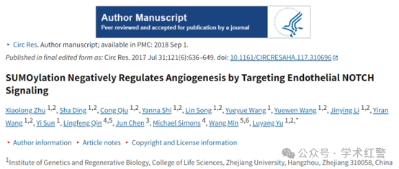

**2025年4月，国际打假人Sholto David在Pubpeer提出质疑：**

在线图二和在线图六：同一图像用于表示不同的治疗条件。我添加了红色矩形来显示我的意思。

请作者核实并发表意见？

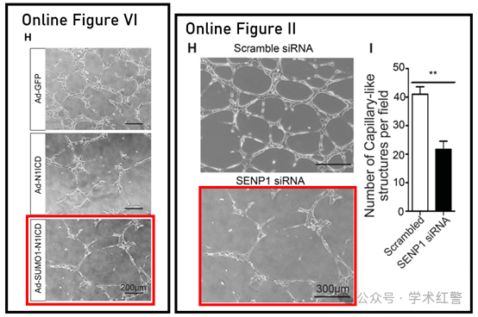

**2025年4月，作者之一Luyang Yu在Pubpeer提出：**

我们非常感谢您提供的信息和关注。在检查了我们的原始数据后，我们注意到，在线图II H中的SENP1 siRNA组图像是由于手稿还原过程中的错误而无意中包含的。随函附上在线图II H的更正图像。此外，我们已将此问题报告给《Circulation Research》的编辑进行更正。我们为无意中出现的图像组装错误表示歉意，并将在未来的研究工作中吸取教训。

**消息来源：**

**https://pubpeer.com/publications/B650E1E85EFD5259B0F00ADC17A632#0**

**郑重声明：**

信息来源Pubpeer及相关期刊

如有侵权，请联系删除

QQ 3861453094